2018年10月稽阳联谊学校联考
历史选考试题卷
命题人：沈竺亮 郑媛媛 郑时花
考生须知：
1．本试题卷分选择题和非选择题两部分，共6页，满分100分，考试时间90分钟。其中加试题部分为30分，用【加试题】标出。
2．考生答题前，须将自己的姓名、准考证号用黑色字迹的签字笔或钢笔填写在答题纸上。
3．选择题的答案必须使用2B铅笔将答题纸上对应题目的答案标号涂黑，如要改动，须将原填涂处用橡皮擦擦净。
4．非选择题的答案必须使用黑色字迹的签字笔或钢笔写在答题纸上相应区域内，答案写在本试题卷上无效。
选择题部分
一、选择题（本大题共30小题，每小题2分，共60分。每小题列出的四个备选项中只有一个是符合题目要求的，不选、多选、错选均不得分）
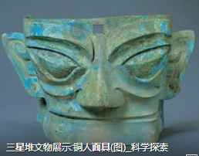
1．下图所示是中国青铜时代遗址——三星堆遗址出土的大型兽面具。下列选项中符合这一时期时代特征的是
①有负责指导蚕桑生产的官员
②妇工成为“国有六职”之一
③开始出现人工育蚕和丝织技术
④农业仍于处于刀耕火种阶段
A．①②③ B．②③④ C．①③④ D．①②④
2．“以指喻指之非指，不若以非指喻指之非指也;以马喻马之非马，不若以非马喻马之非马也。天地一指也，万物一马也。”此材料体现的思想是
A．齐物 B．非命 C．节用 D．天人合一
3．古代王朝为维护统治，往往设置机构或人员加强监察。汉武帝时把全国分为十三部，每部设官员一名让他“乘传周流”（“传”指公家驿站的马车；“周流”意为到处巡视)。这一官员是
A．御史大夫 B．监御史 C．刺史 D．锦衣卫
4．火药的发明是中国对人类文化进程的伟大贡献，外传之后当时的阿拉伯人称它为“中国雪”，而波斯人称它为“中国盐”。下列著作中可与火药直接相关联的是
A．《韩非子》 B．《抱朴子•仙药》 C．《萍洲可谈》 D．《梦溪笔谈》
5．有学者在论及古代某项政治制度时说：“此制度变乾纲独断为集体议政，且其形成的决策、监督、执行的权力运行机制，也使得我国古代的政治架构逐渐去除了原始的粗糙，内部的稳定性大大加强。”材料所指制度应指
A．世卿世禄制 B．三公九卿制 C．三省六部制 D．内阁六部制
6．当代学术界认为宋朝是一个大变革的时代，有信息革命、军事革命、商业革命、能源革命、文学革命等，与此观点相应的史实说明正确的是：
- 信息革命 | 活字印刷术的发明和推广
- 军事革命 | 战场开始使用火炮等火药武器
- 商业革命 | 商业活动突破时空限制，出现繁华商业街
- 能源革命 | 煤在生产生活中的使用日益普遍
- 文学革命 | 苏轼用白描的笔法不避俚俗，打破了诗与词的界限
A．①②③ B．①③④ C．②③④ D．②④⑤
7．《窦娥冤》是元杂剧四大悲剧之首，也是中国十大古典悲剧之首，具有不可否认的悲剧力量。其最突出的社会意义是
A．成为剧作名家关汉卿的代表作 B．融合宋金表演艺术把元曲推向顶峰
C．讴歌反抗精神提出了民主思想 D．强烈的揭露了民间疾苦、统治黑暗
8．作为中国经济最活跃的省份之一浙江省以浙江（钱塘江）得名，简称浙。下列关于在不同历史时期的浙江称谓，按时间先后顺序排列正确的是：
①两浙路 ②江浙行省 ③扬州 ④江南道
A．①②③④ B．④②③① C．③④①② D．④③②①
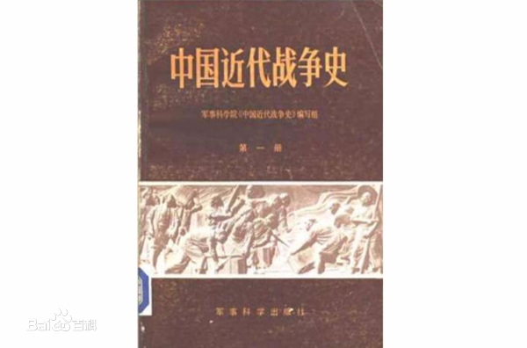
9．右图是中国军事科学院编写的讲述中国近代战争历史的读本，为读者
了解中国近代的屈辱历史奠定了基础。其中一章写道“战争使中国的
国际地位和声誉得到提高，但西南门户却被打开”。此战争应为
A．鸦片战争 B．第二次鸦片战争
C．中法战争 D．八国联军侵华战争
10．19世纪六七十年代，近代民族工业开始兴起。它的产生主要有三种途径，分别是（一）洋务派创办的官办企业；（二）中小地主、华侨等投资兴办的近代工矿企业；（三）手工工场采用机器生产而来的近代工矿企业。以下企业中属于第三种途径的是
A．发昌机器厂 B．继昌隆缫丝厂 C．轮船招商局 D．江南制造局
11．“无徵(验证)不信，不信民不从，故一切制度托之三代先王以行之。……布衣改制，事大骇人，故不如与之先王，既不惊人，自可避祸。”这一主题思想突出表现在
A．《海国图志》 B．《孔子改制考》 C．《天演论》 D．《变法通议》
12．1912年《赣都督严禁女子缠足》（现存民国最早的禁缠足法令）规定：“各女学堂不得收缠足之学生……凡缠足女子自此令宣布后仍然不放松者，无论何人不得为其媒介，……不得娶足不放松之女子为妻。”此材料旨在说明
A．禁止缠足开始于民国成立后 B．近代西方自由思想影响国人
C．民国政府强力推行移风易俗 D．不缠足已成为取妻社会标准
13．中国共产党成立后，通过斗争实践，对中国社会的认识不断深化，并在某次会议上通过《xx会议宣言》指出：“当前的中国革命性质是民主主义革命；革命的对象是帝国主义和封建军阀； 革命的前途是，统一中国为真正的民主共和国，然后向社会主义革命转变，渐次达到一个共产主义社会。”这一宣言最早可能发布于
A．中共一大 B．中共二大 C．遵义会议 D．中共七大
14．据统计，七七事变后半年，纺织业损失70％，面粉业损失60％，国防制碱业损失82％，盐酸制造业损失80％；全国6344家工厂损失60％。看到内地工业落后，而军需民用的需求却大幅度上升，民国政府和爱国工商人士乃发起了工业大迁徙。据此结论错误的是
A．全面抗战时期西部工业逐渐强于东部 B．内迁一定程度改变中国工业布局
C．日本的侵略给中国经济造成严重破坏 D．内迁一定程度满足军需民用需求
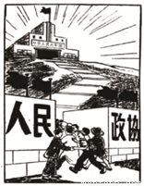
15．右图是1949年反映一届政协的漫画《步步高升》。寓意各阶层
人民代表通过人民政协的大门，沿着一级级阶梯走向顶端即将
诞生的新中国。下列内容不属于此次“人民政协”会议的是
A．确立首都、国旗、国徽、国歌
B．成立首届中央人民政府委员会
C．决定国名为“中华人民共和国”
D．接受《共同纲领》为施政纲领
16．围绕着温州是否是“资本主义大本营”的争议，一直到1992年才烟消云散。温州的经济增长在1990年和1991年几乎为零，1992年猛增到18%，1993年达到31%，1994年为42%，而且这一切的背后中央政府没有花一分钱。对这一变化的解读，正确的是
A．温州人民拥有开拓创新进取的精神 B．中国加入亚太经合组织后市场扩大
C．南方谈话和中共十四大政策的保证 D．中国成功加入世贸产生的积极影响
17．解决了“什么是社会主义，怎样建设社会主义”的邓小平理论，其精髓是
A．改革开放 B．社会主义市场经济
C．发展是硬道理 D．解放思想，实事求是
18．有学者说：“雅典民主政治所倡导的民主原则和宽泛的自由精神是后来欧洲民主和自由的基础和滥觞。”雅典民主政治对近代西方民主政治产生深刻影响的有
①国家政治原则 ②公职选举 ③国家权力的组织形式 ④代议制
A．①②③ B．①②④ C．①③④ D．②③④
19．有学者统计，新大陆发现后，16世纪美洲有17000吨白银输入欧洲，17世纪为31000吨，18世纪为520000吨。这对欧洲产生的影响是
①加速西欧社会分化 ②封建地主购买力提高
③加速西欧封建制度解体 ④欧洲商贸中心转移
A．②③ B．①③ C．①②③ D．②③④
20．文艺复兴初期的一部著作，书里的很多教士和贵族显现了荒淫伪善的面目，而商人和手工业者却都表现得机智勇敢。这部宣传人类平等，主张发展人性的作品的作者是
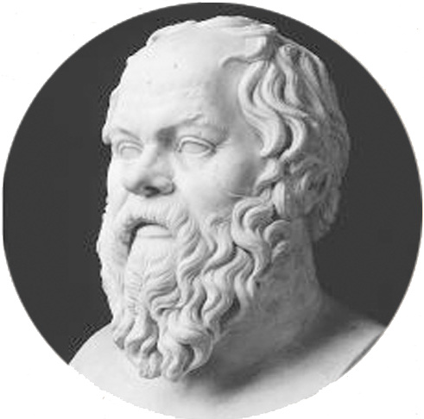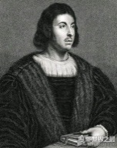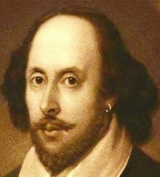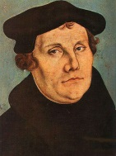
A B C D
21．《君权变化的政治含义》中说：“光荣革命的一个重要经验，就是在不改变旧体制形式的前提下，改变实质性的内容。”对此材料理解正确的是
A．“旧体制形式”指的是君主立宪制 B．“旧体制形式”指的是君主专制制
C．实质性改变指从君主专制到统而不治 D．实质性改变指权在君主变成权在议会
22．有人这样评价罗斯福的“以工代赈”：联邦政府的大笔资金，经过工人的口袋、通过不同渠道和消费，又回到了资本家手中，成为以政府投资刺激私人消费和个人投资的“引动水”。此材料旨在说明“以工代赈”
A．用于解决就业问题 B．可以保护民众自尊
C．利于解决产销矛盾 D．受资本家大力支持
23．1956年著名的《布里俄尼声明》发表。该声明肯定了万隆会议的精神，提出积极和平共处和致力于团结所有非集团国家。在这一声明所表达的精神指导下成立的国际组织是
A．不结盟运动 B．欧共体 C．北约 D．华约
24．有学者评价北美自由贸易区在区域一体化组织模式上具有创新价值，这主要体现这一自由贸易区
A．由发达国家和发展中国家组成 B．由不同社会制度的国家组成
C．实行政治经济的一体化模式 D．商品、劳务、资本自由流通
25．2018年5月31日美国商务部长罗斯宣布，美国将从6月1日开始对欧盟、加拿大和墨西哥的钢铝产品分别征收25%和10%的关税。7月6日，美国又正式开始对价值340亿美元的中国商品征收关税。针对美国这一系列的举措，欧盟、加拿大、中国和墨西哥都对美国商品征收了报复性关税。对此材料表述不正确的是
A．上述国家的行为都违背了世贸组织的原则
B．美国大力推行贸易保护主义以维护其利益
C．是对全球性经济竞争日益激烈的一种反应
D．表明经济全球化是一把“双刃剑”的特点
26．【加试题】在阅读古代文献时，我们经常会遇到一些现在不常用的地名。弄清这些地名的古今对应有助于我们的历史解释。下列古地名（划横线部分）与今地名对应错误的是
A．西周时期，亲周的商朝旧贵族微子受封于宋地。（今商丘）
B．战国时期稷下学宫因位于临淄稷门而闻名天下。（今淄博）
C．秦朝平定岭南地区后设置南海等郡以加强管理。（今海南）
D．唐朝高僧玄奘历经十几年到天竺带回多部佛经。（今印度）
27．【加试题】有学者指出：东汉士大夫风习为后世所推美。然分析其常见的美德高行，不外乎是让爵（父有高爵兄让弟袭）、推财（兄弟分财推多取少）、借交报仇（友有仇怨许身代报）、清节（一介不取推财与人）等。与上述士人作为联系最为密切的社会现象是
A．佛道盛行 B．察举选官 C．儒学正统 D．刺史监察
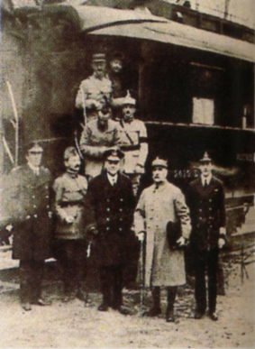
28．【加试题】照片有时也是珍贵的史料，记录了历史上的重大时刻，右图照片反映了100年前第一次世界大战的结束。关于一战，下列表述正确的是
A．爆发根源是为争夺殖民地和世界霸权
B．出现坦克、毒气弹、导弹等新式武器
C．一战结束前德国皇帝已被迫宣布退位
D．战争改变了以欧洲为中心的世界格局
29．【加试题】法国艺术评论家丹纳说：“要了解一件艺术品，一个艺术家，一群艺术家，必须正确设想他们所属时代的精神和风俗概况。……某种艺术是和某种时代精神同时出现，同时消亡的。”下列作品表达作者对沙皇亚历山大三世反动统治不满情绪的是
A．《第五（命运）交响曲》 B．《睡美人》
C．《第六（田园）交响曲》 D．《天鹅湖》
30．【加试题】《苏联经济发展状况与苏联解体的原因分析》这样形容苏联（俄）某一时期：“尽管战时的条件艰苦，但在完成了土地改革和工业企业国有化改革后，工人和农民真正感觉是为自己劳动而不是被迫劳动，基于‘共同体思维’来组织战时经济激发了人民劳动的热情，其中包括劳动人民自发进行的义务劳动。”这一时期最有可能是
A．战时共产主义时期 B．新经济政策时期
C．斯大林时期 D．戈尔巴乔夫时期
非选择题部分
二、非选择题（本大题共4小题，共40分）
31．阅读下列材料，回答问题。（10分）
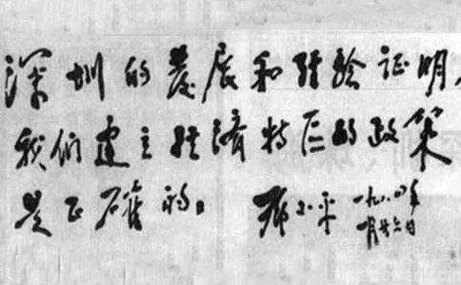
材料一

——邓小平1984年1月视察深圳时题词
材料二 2018年6月9日上海合作组织青岛峰会召开。习近平指出，上海合作组织成立17年来，走过了不平凡的发展历程，构建起不结盟、不对抗、不针对第三方的建设性伙伴关系。这是国际关系理论和实践的重大创新，为地区和平与发展作出了新贡献。今天，上海合作组织的国际影响力不断提升，已成为促进世界和平与发展、维护国际公平正义不可忽视的重要力量。
——摘自《新华网—青岛峰会》
（1）根据材料一及所学知识，指出当时深圳在“计划与市场”探索方面的特色，并简述该年我国为加快对外开放所采取的具体新举措。（6分）
（2）根据材料二及所学知识，概括上海合作组织对“国际关系理论和实践的重大创新”所做出的贡献。（4分）

32．阅读材料，回答问题。（10分）
材料一 斯大林曾指出:“在我们的时代,要想不顾各种条约,一下子就挑起战争,并不是那么容易的。”1941年5月,希特勒副手鲁道夫·赫斯私自公开飞往英格兰之后,苏联更加怀疑来自英国的情报。苏联对各方提供的德国即将入侵的情报持怀疑态度，自然地影响到其他方面,比如迟迟没有动员导致兵员不足。……大批富有经验的将领在肃反中遭清洗，随之而来的就是对闪电战、新技术装备等没有重视。……入侵邻国建立“东方战线”后,沿新国境线构筑新防线的进度“迟缓得令人不能容忍”。战争爆发几天之后,苏军统帅部发现错误地判断了德军的主攻方向,匆忙改正。不久更惊讶的发现这些“东方战线”地域的居民把德军当作“解放者”看待,对苏联抱着冷淡和不合作态度。
——摘编自叶存洪《试析苏联卫国战争初期严重失利的原因》
材料二 战役于1943年7月5日晨终于开始。在战斗中德军“虎式”坦克优势明显，大量的红军坦克在交战距离以外就被击毁。……在这几天的坦克大战中德军虽以相对较小的损失，摧毁了更多的红军坦克，但却没能攻占普罗霍罗夫卡，而随后源源赶到的红军援兵使防线更加坚固，这严重地影响德军夺回战场主动权的战略决定。
——摘编自《第二次世界大战全景》
（1）阅读材料一，概括苏联在二战初期失利的原因。（5分）
（2）阅读材料二并结合所学，指出这场战役的名称和特点，并分析该战役的影响。（5分）

33．【加试题】农业、农民、农村对古代中国影响很大。阅读材料，回答问题。（10分）
材料一 随着生产力的发展，井田制逐渐体现出衰败的趋势，至春秋时期，井田制度已无法激励生产积极性，成为生产力发展的障碍。“民不肯尽力于公田”，“公作则迟，有所匿其力；分地则速，无所匿迟也”的局面时有发生。至战国时代各国纷纷变革，意在废弃井田制度。公元前359年和公元前350年，商鞅变法实行“为田开阡陌封疆”，“除井田, 民得买卖”。从而彻底废除了古老的“田里不鬻”政策。
——《中国古代土地所有制演进的逻辑及其当代启示》
材料二 徽州古村落是指明清时期以徽商资本为经济基础，宗族制度为社会基础，以宋明理学为思想基础，在徽文化的熏陶下形成的具有地方文化特色的古村落。西递和宏村是徽州古村落中最具有代表性的村落。
——《论血缘因素对村落结构的影响》
（1）根据材料一及结合所学，回答商鞅在制度和政策两个层面对中国古代农业发展的贡献，分析战国时期土地制度发生变化的原因。（6分）
（2）根据材料二及结合所学，以西递为例说明徽州古村落“以宗族制度为社会基础”，并概括指出“徽文化”在皖南古村落建筑上的主要特征。（4分）

34．【加试题】科学技术作为人类的一项社会活动，对社会的影响越来越显著。阅读材料，回答问题。（10分）
材料一 牛顿的科学成就是科学史上的一座不朽丰碑。它不但是牛顿出色地继承前人科学成果的结晶,而且也是他在科学方法上大胆创新的产物。牛顿出色地继承了伽里略的数学—实验方法,开创了近代数学和物理学研究相统一的新方法。……牛顿自己也曾说：“自然哲学的目的在于发现自然界的结构和作用,并且尽可能把它们归结为一些普遍的法则和一般的定律，再用观察和实验来建立这些法则,进而导出事物的原因和结果”。《原理》一书的写作体例和内容结构,都充分体现出牛顿上述科学方法特征。
——摘编自何亚平《牛顿科学成就和科学方法的统一》
材料二 有学者为说明近代以来科学技术在生产力发展中的作用，引用了如下公式：
生产力 = 科学技术 X(劳动力+劳动工具+劳动对象+生产管理）
这一公式表明科学技术有乘法效应，它能放大生产力诸要素。我们可以依据众多史实结合这一公式中的各个要素分别加以证明。比如①劳动工具角度：科学技术促进了劳动工具的改进，有利于生产力提高。②生产管理角度：科学技术推动了生产管理水平的提高，有利于生产力发展。
——摘自齐世荣总主编《世界史》
（1）阅读材料一并结合所学知识，列举牛顿在数学方面的成就和并指出牛顿在科学方法上的创新。（6分）
（2）阅读材料二并联系两次工业革命的相关史实，请选择①劳动工具之交通领域改进角度，或②生产管理角度加以论证。（只做选择，不进行论证不给分。4分）

2018年10月稽阳联谊学校联考历史参考答案
1．D．③出现了人工育蚕和丝织技术是新石器时代已有的特征。
2．A．马非马，万物一马体现了齐大小、齐生死，齐万物的齐物思想。
3．C．汉武帝，十三部，到处巡视等信息可推知刺史。
4．B．《抱朴子·仙药》提到了火药的名称。为课本正文内容。
5. C. 集体议政，决策、监督、执行分权运行，与三省六部制相符。
6．B．军事革命之战场开始使用火药武器错误，应该为唐末，故②错，用排除法可得出。
7．D．限制词是社会意义故A错；B融合宋金表演艺术表述错误；C民主思想表述错误。
8．C．迷惑项是扬州，但就算不知道州是汉末也可用排除法得出。因为路是宋朝，行省是元朝，道是唐朝。
9．C．“关键字句是西南门户却被打开”，联系必修一近代主要侵华战争表格可得出中法战争
10.A．发晶机器厂是由手工工场转化而来；继昌隆缫丝厂是中小地主、华侨投资兴办；轮船招商局和江南制造局是洋务派的官办企业。
11.B．“一切制度托之三代先五以行之”“自愿可避祸”表明是打着孔子旗号宣传新思想。
12.C．用法律形式加以规定，不得为其媒介，不得娶足不放松炎女为妻表明在强力推行。
13.B．题意表明革命分两步走，先打倒列强除军阀。可推出最早应为中共二大民主革命纲领。
14.A．注意此题要求选择的是错误项。A项并不能从题目所提供的材料中得出。
15.D．反向选择题，D项接受《共同纲领》内容是开国大典前第一次人民政府会议的内容。
16.C．“是否是资本主义大本营”的争议，即市场的作用地位问题在1992年烟消云散了。
17.D．“解放思想、实事求是”是邓小平理论的精髓。
18.A．此题用排除法做。古希腊民主是直接民主，不是代议制（间接民主）故④错。
19.B．②表述错误，应该为封建地主购买力下降；④欧洲商贸中心转移是商业革命的表现，不是题意所指的价格革命内容。
20.B．题目限制为文艺复兴初期，而四个选项人物图片都来自教材，依次是苏格拉底、薄迦丘、莎士比亚、马丁·路德。故为薄迦丘。
21.D．此题稍难。由于材料意思是“不改变旧体制形式的前提下”，其意思指仍保持“君主”，而不是不改变君主立宪制明显错误，不改变君主专制制也是错误的，不然仍保持君主专制就与光荣革命的改变不符了。 C项统而不治则时期不对，要到责任内阁制形成之后才出现。
22.C．注意题目限制是“此材料旨在表明”即其最核心的表述意思，而非部分角度。
23.A．找到“万隆会议”精神，和平共处，非集团国家这些关键词。
24.A．课本原文有相应表述，是第一个由发达国家和发展中国家组成的自由贸易区。
25.D．注意是反向选择题。D项不符合题意。
26.C．南海今广东地区
27.B．时间限制为“东汉”，内容是博取好名声，以取得考察推荐。
28.C．A项世界霸权表述不科学；B项导弹错误；D项改变了错误，到二战结束才改变以欧洲为中心的世界格局，形成了美苏两极格局，一战只是动摇了。
29.B．世界文化史方面内容，为教材正文内容。
30.A．“战时”、“工人和农民基于共同体思维”、“义务劳动”等关键词指向战时共产主义政策。

31.（1）经济活动在国家宏观经济指导调控下，以市场调节为主。（2分）
1984年5月开放14个沿海开放城市；在这些城市扩大对外经济活动的自主权；逐步兴办经济技术开发区；加快放宽利用外资、引进技术的步伐。（4分）
（2）开创结伴而不结盟为核心的新型国家关系；提供大小国家共同倡导，安全先行、互利协作的新型区域合作模式；对推动建立公正合理的国际政治经济新秩序具有重要的现实意义。（3分）为地区和平与发展作出新贡献，已成为促进世界和平发展、维护国际公平正义不可忽视的主要力量。（1分）

32.（1）受《苏德互不侵犯条约》影响对德入侵时间误判；缺乏战争准备兵员不足；肃反导致优秀指挥官缺乏；军事理论落后，轻视新装备；“东方战线”伤害邻国感情，防线建设迟缓；对德军主攻方向误判；德国灵活的外交离间。（5分，任写五点给5分）
（2）库尔斯克会战。（1分）二战中规模最大的坦克会战。（2分）德军失去苏德战场主动权；（2分）

33.（1）贡献：制度上废除井田制，确立土地私有制；政策上实行重农抑商政策。
原因：铁犁牛耕的使用；私田大量出现，井田制瓦解；井田制打击生产积极性；各国实行变法，从法律上确立土地私有制。
（2）西递村是以血缘关系为纽带发展起来的胡氏宗族村落；村落又以宗祠“敬爱堂”为中心布局设计。（2分） 夹溪筑屋；粉墙青瓦马头墙；三雕精美（三点答出两点得2分）。（2分）

34.（1）数学成就：提出了二项式定理以及微积分的初步算法。（2分）。 科学方法：数学与物理学研究相结合；充分利用观察法，但主要依靠实验法作为得出科学概念的主要途径；（2分）“归纳——演绎”法（2分）
（2）选择①劳动工具之交通方面改进角度：新式交通运输工具蒸汽轮船、火车的发明，使得各地经济文化交流更加密切。 第二次工业革命中内燃机的发明和应用，出现了汽车、飞机等新式发明，极大地提高了社会生产力，改善了人们的生活方式。（4分）
选择②生产管理角度：工业革命后，近代机器大工厂制度确立起来大大提高了社会生产力的发展。第二次工业革命后，生产和资本的高度集中形成了垄断组织，出现了跨国公司，提高了生产管理水平。（4分）

